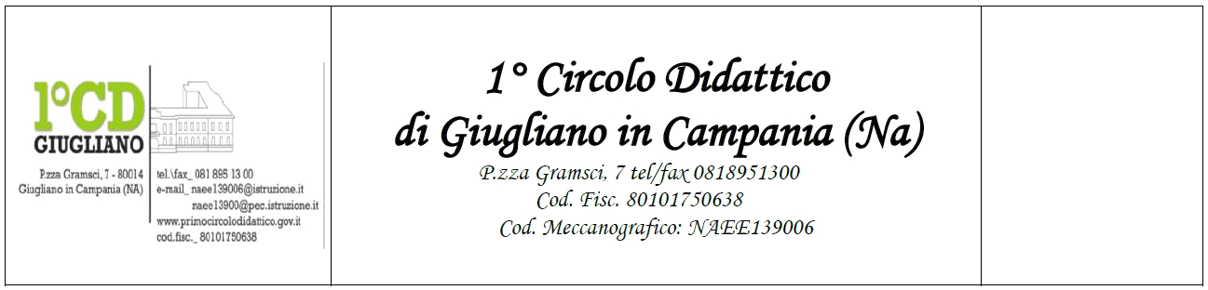
UDA
DENOMINAZIONE:

CLASSE
ANNO SCOLASTICO
PERIODO

Descrizione dell’itinerario didattico-educativo

Potenziamento

IRC

Prodotto

COMPETENZA CHIAVE | COMPETENZA SPECIFICA  (DAL CURRICOLO D’ISTITUTO)

OBIETTIVO OGGETTO DI VALUTAZIONE | CONOSCENZE E CONTENUTI

UTENTI DESTINATARI
TEMPI
ESPERIENZE ATTIVATE
METODOLOGIA
RISORSE UMANE INTERNE/ESTERNE ALLA SCUOLA
STRUMENTI
VALUTAZIONE

